Задание по курсу
“3D Компьютерная графика”

Задание - задано изображение трехмерной сцены, выполнение итогового задания (картинка) формируется при последовательном выполнении лабораторных работ.
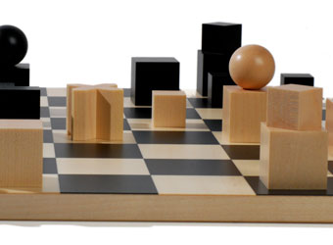
Задачи:
- необходимо написать программу, для визуализации данного изображения, которое формируется последовательно при выполнении 1-5 лабораторных работ.
- Контрольные точки сдачи 1 лаб. работы – 30.10
2 лаб. работы - 21.10
3 лаб. работы - 11.11
4 лаб. работы - 25.11
5 лаб. работы - 16.12
- Визуализатор пишется на базе открытой графической библиотеки (WebGL) (обязательна использование при реализации шейдеров) , язык реализации выбирается автором.
- Разработка демонстрационного примера

Оценка
Оценка складывается из оценки сложности проанализированного материала, полного и достаточного описания примененных решений.
Все презентации разработанных программ должны быть произведены согласно графику.

Перед представления результатов работы, они д.б. присланы мне для предварительной проверки

С уважением, Тамара В. Герасимова

1. Задание на практическую работу на Unity3D
2. Книга по WebGL (англ.яз)
3. задание на выполнение первой лаб. работы
4. Итоговая картинка

